|  |  |  |  |
| --- | --- | --- | --- |
| **Adı:** |  | **…………………. Ortaokulu** |  |
| **Soyadı:** |  | **………………. Eğitim Öğretim Yılı** | Tarih: ……/……/ 202.. |
| **Sınıfı:** |  | **KUR’AN-I KERİM** | Aldığı Not |
| **No:** |  | **5. Sınıf 1.Dönem 2. Yazılı / Sınav Soruları** |  |

1. **İnsanın maddi manevi ihtiyaçlarını Allah’a arz etmesi, ona yalvarması, rabbinden dilekte bulunasına ne denir?**
2. Dua **c)** Rahmet
3. Şükür **d)** İhlas

*Rabbimiz! Bize ……….. iyilik ver ……… de iyilik ver . Bizi cehennem azabından koru. (bakara 201)*

1. **Yukarıdaki ayette boş bırakılan yerlere hangi iki kavram gelmelidir?**
2. Hastalıkta-Sağlıkta **c)** Dünyada-Ahirette
3. Gençlikte-yaşlılıkta **d)** Cennette-Cehennemde
4. **Yücelterek Allah-u Teala’ya yönelen her türlü övgüye ne denir?**

**a)** Dua **c)** Rahmet

**b)** Hamd **d)** İhlas

1. **İnsanın kendisine verilen nimetlerin kıymetini bilmesi Allah’a bunlar için teşekkürünü, minnetini çeşitli yollarla ifade etmesine ne denir?**
2. Şükür **c)** Rahmet
3. Dua **d)** İhlas
4. **Allah’ın kullarına acıması sevgi, şefkat ve merhametle muamele etmesine ne denir?**

**a)** Şükür  **c)** Rahmet

**b)** Dua **d)** İhlas

1. *Allah’ın dünyada her canlıya, inanan inanmayan ayrımı gözetmeksizin merhamet etmesine denir.*
2. *Ahirette sadece müminlere merhamet etmesi, şefkatinin bol olması demektir.*
3. **Yukarıda bahsedilen kavramlar aşağıdakilerden hangisidir?**

|  |  |  |
| --- | --- | --- |
|  | **I** | **II** |
| **a)** | Rahmet | İhlas |
| **b)** | Şükür | Rahman |
| **c)** | Rahim | Rahman |
| **d)** | Rahman | Rahim |

1. **Kulun bütün hareket ve davranışlarının Allah Teâlâ’nın rızası için olmasına ne denir?**
2. Şükür **c)** Hamd
3. Rahmet **d)** İhlas
4. **Gösteriş yapmak anlamına gelen ve *küçük şirk* diye bilinen ihlasın zıddı aşağıdakilerden hangisidir?**

**a)** Şükür **c)** Hamd

**b)** Riya  **d)** İhlas

1. **Aşağıdakilerden hangisi ince sesli harftir?**



**a) c)**



**b) d)**



1. **Şeklindeki harekeye ne denir?**

**a)** Esre **c)** Üstün

**b)** Ötre **d)** Tenvin

1. **Aşağıdaki kelimelerin hangisinde bir *med harfi* vardır?**
2. ** c)**



1. **d)**



1. **Aşağıdakilerden hangisinde (vav) şeklinde yazılan bir “ “ (elif) vardır?**



1. **c)**



1. **d)**
2. **“*Asar*” işareti aşağıdakilerden hangisidir?**
3. ** c)**



1. **d)**
2. **“*İki* *Ötre*” harekesi aşağıdakilerden hangisidir?**
3. ** c)**



1. **d)**
2. **Aşağıdakilerden hangisi med harflerinden *değildir*?**
3. ** c)**



1. ** d)**
2. ** Aşağıdaki kelimelerin hangisinde “şedde” vardır?**

**a) c)**



**b) d)**

1. **Aşağıdakilerden hangisi “Şemsi” harftir?**



1. **c)**



1. **d)**



1. ** kelimesinin Harf-i Tarif (elif lam takısı) almış hali aşağıdakilerden hangisidir?**
2. ** c)**



1. **d)**



1. ** Kelimesinin Harf-i Tarif (elif lam takısı) almış hali aşağıdakilerden hangisidir?**
2. ** c)**



1. **d)**

1. **Aşağıdaki “Harfi Tarifli” kelimelerin hangisi doğru yazılmıştır?**



1. **c)**



1. **d)**

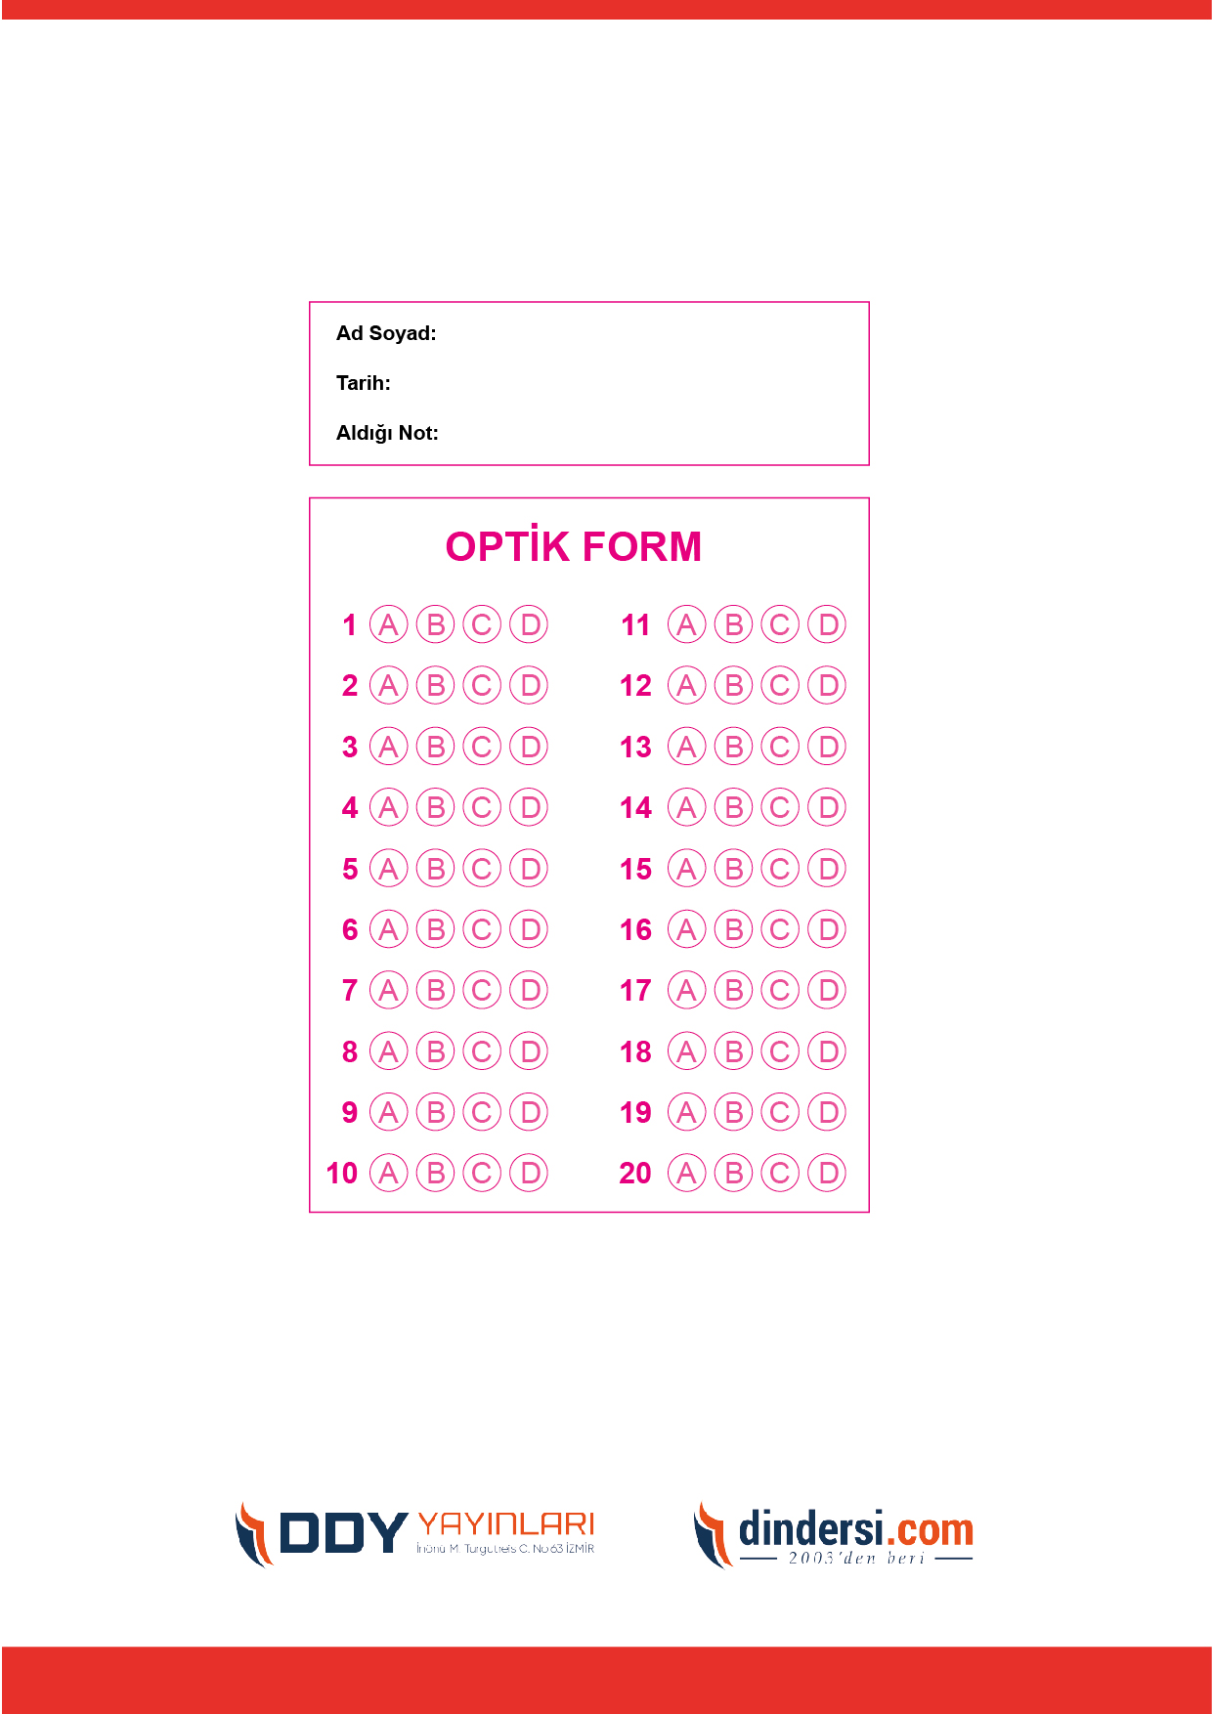

***DİĞER SINAVLAR İÇİN TIKLAYINIZ.***

